Изображение выглядит как эмблема, символ, герб, нашивка

Содержимое, созданное искусственным интеллектом, может быть неверным.

|  |
| --- |
| МИНОБРНАУКИ РОССИИ |
| Федеральное государственное бюджетное образовательное учреждение высшего образования **«МИРЭА − Российский технологический университет»**  **РТУ МИРЭА** |

Институт информационных технологий (ИИТ)

Кафедра математического обеспечения и стандартизации информационных технологий (МОСИТ)

**ОТЧЕТ ПО ПРАКТИЧЕСКОЙ РАБОТЕ**

по дисциплине «Обоснование и разработка требований к программным системам»

**Практическое занятие № 2**

Вариант № 23 Обоснование и разработка требований к программной системеподдержки кадрового учета

|  |  |  |  |
| --- | --- | --- | --- |
| Студент группы И | *ИКБО-64-23, Козлов А.В.* | (подпись) | |
| Преподаватель | *Бирюкова А.А.* | (подпись) | |
| Отчет представлен | «___»________202__г. | |  | |

Москва 2025 г.

## Введение

В рамках предыдущей практической работы была разработана модель системы поддержки кадрового учета (диаграмма IDEF0 «as is»). В процессе анализа были выявлены проблемные места, влияющие на эффективность работы кадровой службы. Основной проблемой является **ручное формирование кадровой отчетности**, что приводит к задержкам, ошибкам и дублированию данных.

Целью данной работы является определение путей модернизации системы с целью устранения выявленных проблем, построение дерева целей и диаграммы «to be».

## 1. Определение «узких мест»

### Основная проблема:

Ручное формирование кадровых отчетов.

### Выявленные недостатки:

● высокая трудоёмкость и зависимость от человеческого фактора;

● вероятность ошибок при вводе и обработке данных;

● дублирование информации и несвоевременность отчетов;

● отсутствие автоматизированных механизмов формирования аналитических сводок;

● сложность проверки актуальности данных.

**Вывод:** Узким местом является отсутствие автоматизированного модуля генерации кадровой отчетности.

## 2. Цель модернизации

**Создать автоматизированную подсистему формирования кадровой отчетности**, обеспечивающую:

● обработку и проверку данных в автоматическом режиме;

● формирование аналитических отчетов по шаблонам;

● экспорт в стандартные форматы (PDF, Excel, XML);

● минимизацию участия сотрудников кадрового отдела.

3.Дерево целей

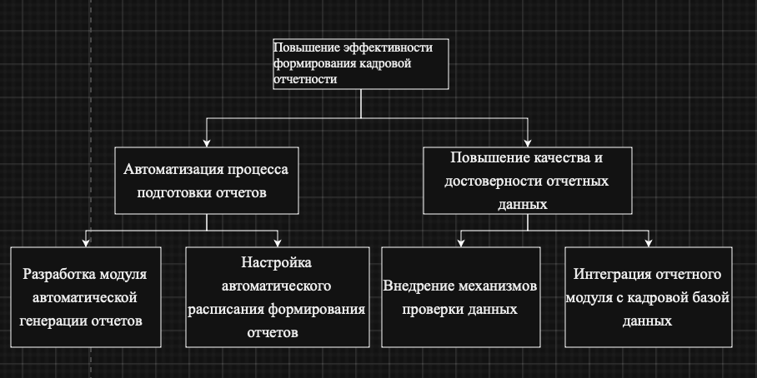

● 4. Диаграмма IDEF0 «to be»

Изображение выглядит как текст, чек, диаграмма, Шрифт

Содержимое, созданное искусственным интеллектом, может быть неверным.

### *A0 — Формирование кадровой отчетности*

**Input:** данные о сотрудниках, приказы, табели учета времени, справки **Output:** готовые отчеты, аналитические сводки, архивные файлы **Mechanism:** модуль генерации отчетов, база данных, интерфейс пользователя, администратор **Control:** регламенты отчетности, законы, шаблоны форм, политика безопасности

## 5. Декомпозиция процессов

***Изображение выглядит как текст, диаграмма, чек, Шрифт

Содержимое, созданное искусственным интеллектом, может быть неверным.***

***A1-A4 -подпроцесса уровня***

***Изображение выглядит как текст, диаграмма, План, Параллельный

Содержимое, созданное искусственным интеллектом, может быть неверным.***

### *A1 — Сбор и валидация данных*

**Input:** табели, приказы, карточки сотрудников **Output:** очищенные и проверенные данные **Mechanism:** модуль импорта, база данных, оператор системы **Control:** правила обмена данными, форматы файлов, политика обновлений

**Подпроцессы:**

● **A1.1** — Сбор данных из источников

● **A1.2** — Проверка корректности данных

● **A1.3** — Очистка и консолидация данных

Изображение выглядит как текст, диаграмма, План, Параллельный

Содержимое, созданное искусственным интеллектом, может быть неверным.

### *A2 — Формирование отчетов по шаблонам*

**Input:** проверенные данные, шаблоны, параметры пользователя **Output:** черновики отчетов, сводные таблицы **Mechanism:** модуль генерации отчетов, шаблонный движок, пользователь **Control:** стандарты отчетов, форматы файлов, регламент выборки

**Подпроцессы:**

● **A2.1** — Выбор шаблона и параметров отчета

● **A2.2** — Генерация отчета по выбранным параметрам

● **A2.3** — Предпросмотр и сохранение черновика отчета

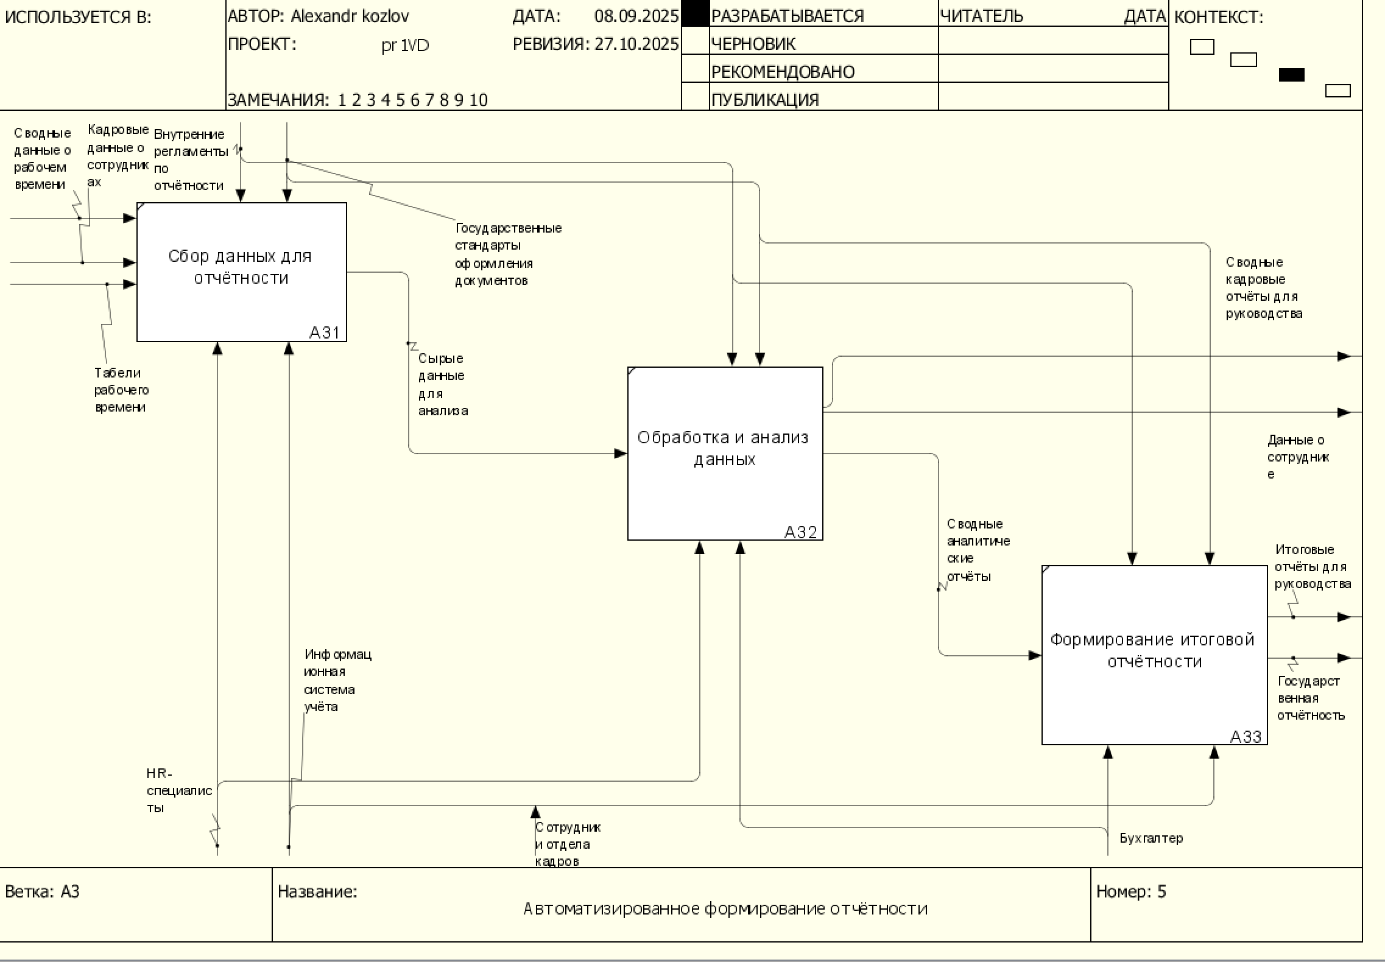

### *A3 — Проверка и утверждение отчетов*

**Input:** черновики отчетов, контрольные данные **Output:** утвержденные отчеты, протокол проверки **Mechanism:** модуль проверки, руководитель, система уведомлений **Control:** регламент согласования, стандарты утверждения

**Подпроцессы:**

● **A3.1** — Автоматическая проверка корректности отчетов

● **A3.2** — Внутреннее согласование и корректировка

● **A3.3** — Финальное утверждение и регистрация отчета

Изображение выглядит как текст, диаграмма, План, Параллельный

Содержимое, созданное искусственным интеллектом, может быть неверным.

### *A4 — Выгрузка и рассылка отчетов*

**Input:** утвержденные отчеты, параметры рассылки **Output:** отправленные файлы, архивные копии **Mechanism:** модуль экспорта и рассылки, архивная система, оператор **Control:** политика конфиденциальности, график рассылки, правила архивации

**Подпроцессы:**

● **A4.1** — Подготовка отчетов к выгрузке

● **A4.2** — Рассылка и публикация отчетов

● **A4.3** — Архивирование и хранение отчетов

## 6. Итоговая структура процессов

Таблица 1

|  |  |  |  |
| --- | --- | --- | --- |
| Уровень | Процесс | Основная цель | Основной результат |
| A0 | Формирование кадровой отчетности | Автоматизация отчетного процесса | Готовые и утвержденные кадровые отчеты |
| A1 | Сбор и валидация данных | Обеспечение качества исходной информации | Проверенные и очищенные данные |
| A2 | Формирование отчетов | Генерация документов по шаблонам | Сформированные отчеты |
| A3 | Проверка и утверждение | Контроль и подтверждение достоверности | Утвержденные отчеты |
| A4 | Выгрузка и рассылка | Передача и хранение | Отчеты доставлены и архивированы |

## Вывод

В ходе выполнения практической работы №2 проведён анализ модели «as is» и выявлено основное узкое место — ручное формирование отчетности. Разработано **дерево целей** из четырёх уровней, описывающее этапы достижения главной цели — автоматизации отчетного процесса. Построена **диаграмма IDEF0 «to be»**, включающая подпроцессы от сбора данных до рассылки и архивирования отчетов.

В результате предложенная модернизация позволит:

● сократить время формирования отчетов более чем на 50%;

● снизить количество ошибок за счёт автоматической валидации;

● повысить прозрачность и контроль кадровой информации;

● обеспечить интеграцию кадровой отчетности с другими корпоративными системами.

**Заключение:** Модернизированная система кадрового учета создаёт основу для интеллектуальной автоматизации документооборота и повышает эффективность работы кадровой службы предприятия.